一、项目概况
浙江肿瘤医院是一所集医疗、预防、教学、科研功能为一体的三级甲等肿瘤专科医院。浙江省肿瘤医院有职工2000人左右，职工食堂每批次就餐人次在1300-1500左右。现有的餐具数量已经不能满足职工就餐要求，现采购一批餐具，餐具数量为8100个，托盘数量为1000个。

二、项目清单

序号 | 参考图片 | 名称 | 餐具尺寸CM | 单位 | 数量 | 备注
1 |  | 双色方皿 | 120*105*26 | 个 | 800
2 | 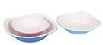 | 双色小菜碟 | 125*125*35 | 个 | 800
3 |  | 双色浅皿 | 120*32 | 个 | 1100
4 |  | 双色宽边盘 | 138*138*19 | 个 | 1000
5 |  | 双色八角盘 | 141*141*29 | 个 | 1000
6 |  | 8寸双色腰盘 | 201*144*21 | 个 | 600
7 |  | 5.5寸双色汤盆 | 143*35 | 个 | 900
9 | 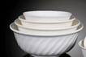 | 6寸双色斜纹饭碗 | 152*63 | 个 | 800
10 | 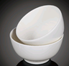 | 4.7寸双色饭碗 | 4.7寸双色饭碗 | 个 | 800
11 | 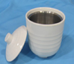 | 双色罗纹汤盅 | 114*108 | 个 | 300
12 | 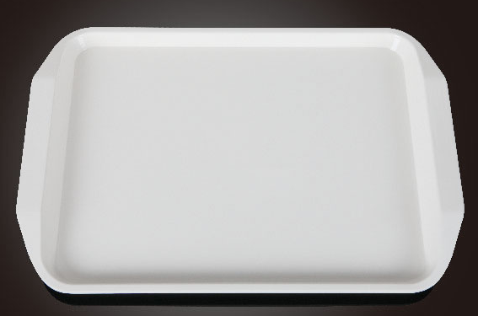 | M805  双耳大托盘 | 425*298*35 | 个 | 1000
13 | 合计 |  |  |  | 9100

三、设备规格要求
3.1 智慧芯片餐具
材质要求 | 三聚氰胺甲醛树脂、纤维素(A5密胺)
使用寿命 | 5年，芯片读写次数＞100万次
清 洗 | 洗碗机批量清洗或手工清洗
消 毒 | 臭氧消毒柜消毒或紫外线消毒
产品标准 | GB9690-2009
安全性 | 密胺餐具使用安全，无辐射性，对人体无不良影响；符合国际相关食品卫生安全性标准
餐具外观、颜色 | 可定制

四、供应商资格要求
1、符合《中华人民共和国政府采购法》第二十二条的规定：
1）具有独立承担民事责任的能力；
2）具有良好的商业信誉和健全的财务会计制度；
3）具有履行合同所必需的设备和专业技术能力；
4）有依法缴纳税收和社会保障资金的良好记录；
5） 参加政府采购活动前三年内，在经营活动中没有重大违法记录；
2、特定供应商资格：
1）单位负责人为同一人或者存在直接控股、管理关系的不同供应商，不得参加同一合同项下的政府采购活动；
2）供应商未被列入失信被执行人名单、重大税收违法案件当事人名单、政府采购严重违法失信行为记录名单，信用信息以信用中国网站（www.creditchina.gov.cn）、中国政府采购网（www.ccgp.gov.cn）公布为准。

五、维保要求
- 在浙江省或杭州市有分支机构或办事处（供应商为本地企业除外）。
- 在质保期内，餐盘如有质量问题，一律由乙方免费更换。
- 质保期间内提供7*24小时咨询服务。
- 本项目质保期为5年。维保期之后，如果有新的餐具采购计划，新餐具价格不能超过本次招标价格10%。

六、其他服务约定
- 完成时间：合同签订之日起，30天内交货安装调试完毕。
- 付款方式：项目验收通过之后付款90%，剩余10%为质保金，质保期满后支付剩余10%。
- 合同签订后3个工作日内，成交供应商向采购人缴纳合同金额5%的履约保证金，货到验收合格后自动转为质量保证金，质保期结束后无质量、服务问题，由采购人无息退还。
- 在项目实施过程中，严格遵守国家相关保密与安全法律法规，遵循采购人各项安全保密制度和规章。
- 本次采购餐具要按照甲方要求分批购入。

